**سوال سوم**

الف)

ابتدا به تمرین سومی که برای این تمرین نیاز داریم برگشتیم. در ابزار stateflow ماشین زیر را طراحی کرده بودیم:

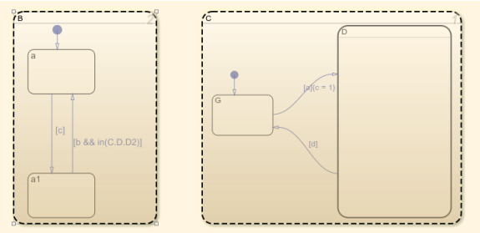

همچنین یک ترتیب ورودی در همان تمرین داشتیم.

برای گرفتن گزارش‌های مربوط به بخش coverage وارد apps>coverage Analyser>analyse coverage را میزنیم. سپس همانطور که در تصویر زیر میبینیم مقدار پوشش هز جز از سیستم را مشاهده میکنیم.

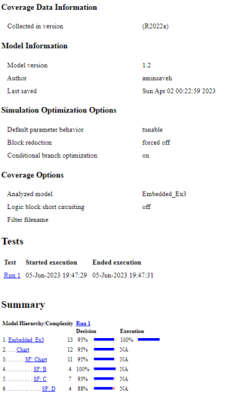

با ابزار coverage highlighter موفقیت یا عدم موفقیت انالیز را میدهد. رنگ سبز پوشش کامل است و قرمز عدم پوشش(عدم موفقیت) است.

ب و ج)

ابتدا وارد برنامه coder embedded میشویم و در تنظیمات و در بخش Implementation Hardware برد Arduino mega2560را انتخاب میکنیم و سپس گزینه Code Generate را انتخاب میکنیم. کد تولید شده را برای انتقال به PlatformIO در یک فایل ترکیب میکنیم. ابتدا یک پروژه PlatformIO با برد هدف مشخص شده ایجاد میکنیم.سپس برای آزمون سیستم, نیاز است از کتابخانه Unity در پروژه استفاده کنیم. پس dependency آن را به پروژه اضافه میکنیم. سپس در پوشه test پروژه, فایلی ایجاد کرده و کد ترکیب شده را به آن انتقال میدهیم. برای استفاده از کتابخانه آزمون Unity, ابتدا در بالا فایل ساخته شده دستور #include <unity.h> را مینویسیم.

سپس در تابع Main کد, با دستورهای BEGIN_UNITY و END_UNITY مربوط به آزمون و استفاده از کتابخانه UNITY را مشخص میکنیم. سپس در این بلوک, ابتدا ورودیهای داده شده و موارد آزمونی که بعد از هر ورودی باید اجرا شوند, مشخص میشود. تابع ورودی دادن به سیستم به صورت زیر میباشد. نکته مهم فراخوانی تابع step بعد از هر تغییر در ورودی میباشد.

تابع Main نیز به صورت زیر میباشد که در هرگام ابتدا همانند جدول داده شده, ورودی مشخص به سیستم داده میشود و در ادامه با توجه به آن ورودی, انتظار میرود مقدار stateها با جدول مطابقت داشته باشد.

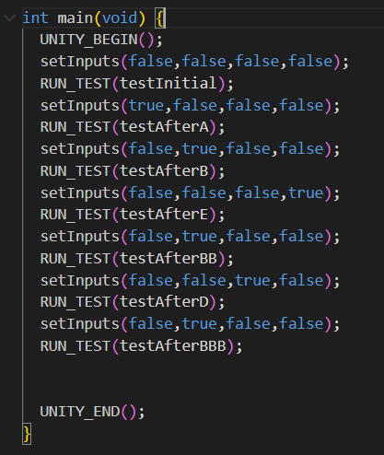

برای تست ریموت ابتدا نیاز است در فایل ini.platfromio, پورتهای آپلود و تست را در agent مشخص بنویسیم. برای این کار ابتدا با دستور pio remote agent start -n CPSLAB-Laptop-1به agent وصل میشویم.

سپس در ترمینالی دیگر لیست دیوایسهای متصل به این agent را به صورت فایل json میگیریم.

پورت دستگاهها در این فایل مشخص است. پس در ini.platformio به صورت زیر پورتهای آپلود و تست را مشخص میکنیم.

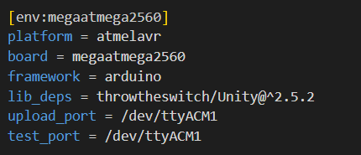

حاال تنها نیاز است که دستور آزمون را وارد کنیم تا آزمونهای واحد نوشته شده اجرا شوند.